● 次ページ文に合う「ゆるキャラ」写真を選びa-gを に書いてください。
Match the photos below with the correct description on the next page.

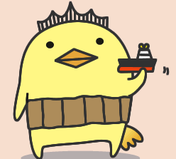

うどん脳（のう）image

なまえ：
なまえ：

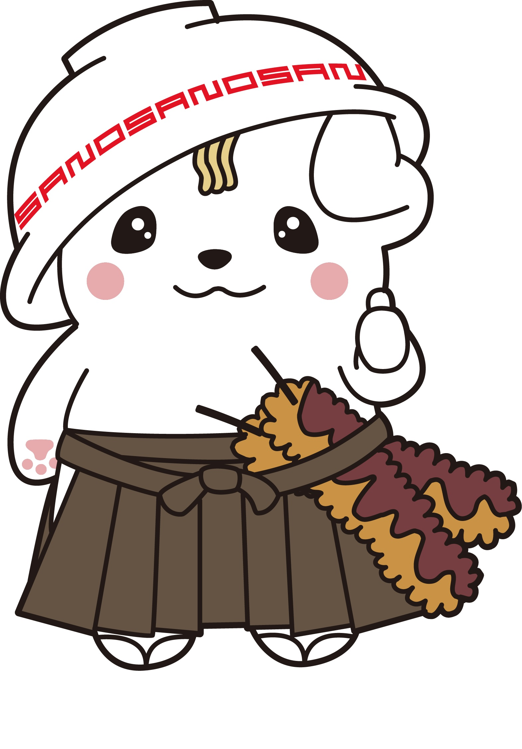

ストッピーくん image

なまえ：
なまえ：

せんとくん image
Noppon Brothers image
いってきちゃん image

なまえ：

なまえ：
なまえ：

＊Reference：『全日本ゆるきゃら公式ガイド』扶桑社
ゆるきゃらグランプリ公式サイトhttp://www.yurugp.jp/

a 歴史（history）の勉強が大好きです！ 私は日本でいちばん初めの
首都(capital)に住んでいます。古いお寺や鹿(deer)で有名な町です。

b 私の名前は「いってきちゃん」です。水を きれいにしましょう！
おいしい水道の水(tap water)、どうぞ飲んでください！

c 毎日食べていたので、朝起きたら白くて長い食べ物の頭になりました…；
でも今は、この食べ物で有名な町のPR大使(ambassador)です！

d 私たちの家には、世界中の人が遊びに来ます。高さは333mです。
みなさんも来たことがありますか？ ぜひ遊びに来てください！

e やきとりが有名な町で生まれたきいろいトリです。手には船の形をしたおさいふを持っています。私の町ではたくさん船を作っていますよ！

f 電車に乗って旅行することが 好きです。楽しい旅行をするために、
踏切 (railroad crossing)の前では、必ずストップしてください !

G ラーメンのお椀（bowl)をかぶっているのが私です。お椀には私が住んで
いる町の名前「さの」と書いてあります。

